Прожекторлық жарықтандыруды есептеу

Сыртқы алаңдарды прожекторлық жарықтандыруды қолдану шамдармен салыстырғанда бірқатар маңызды артықшылықтарды қамтамасыз етеді: үнемділік, тік және көлденең жарықтандырудың қолайлы қатынасы, аумақтың бағандармен аз жұмыс істеуі, сондай-ақ жарықтандыру қондырғысына қызмет көрсету ыңғайлылығы. Прожекторлық жарықтандыруды прожекторлық қондырғының қуатымен шамамен есептеуге болады.

Прожекторлар саны нормативтік жарықтандыру және шамның қуаты негізінде анықталады
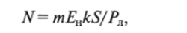
мұндағы
m - жарық көзінің ;арық қайтарымын ескеретін коэффициент, прожекторлардың пайдалы әсер коэффициенті және жарық ағынын пайдалану коэффициенті: қыздыру шамдары үшін m = 0,2...0,25, DRL және GL типті шамдар үшін - 0,12...0,16, Dri шамдар үшін - 0,06 түрі...0,1, ксенон шамдары үшін ДКсТ-10000 m - 0,35...0,45;
Ен - көлденең беттің нормативтік жарықтандырылуы, лк (4.3-т. қараңыз. немесе кесте. I қосымша);
к — қор коэффициенті: қыздыру лампалары бар прожекторлар үшін А:— 1,5, газ разрядты лампалары бар А: =1,7; о —жарықтанатын аудан, м2;
Рл — шамның қуаты, Вт (кесте). 4.6).
Жарықтандырылған беттің үстінен прожекторларды орнатудың ең аз биіктігі, м, олардың көзге көрінетін әсерін болдырмау үшін мына формула бойынша есептеу керек:
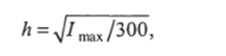
мұндағы / Imax — Прожектордың максималды жарық күші, кд (кестені қараңыз. 4.6).

h - есептік мәні 4.6-кестеде көрсетілген hmin мәндерінен кем болмауы тиіс.

Прожектордың көлденең жазықтыққа еңістігінің оңтайлы бұрышы (сурет. 4.8), град,
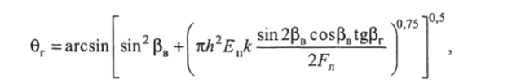
Тік орналасқан беттерді жарықтандыру үшін Прожектордың көлденең жазықтыққа ең қолайлы бұрышы, град,
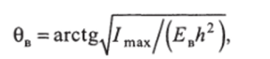
мұндағы Ев-тік беттің қажетті жарығы, лк.
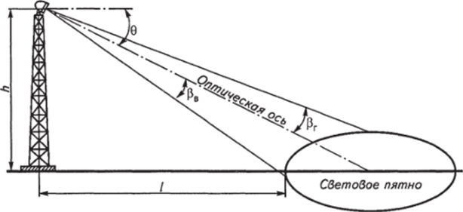
Сур. 4.8. Прожекторлық жарықтандыруды есептеу үшін

4.6. Ашық алаңдарды жарықтандыруға арналған прожекторлардың көрсеткіштері
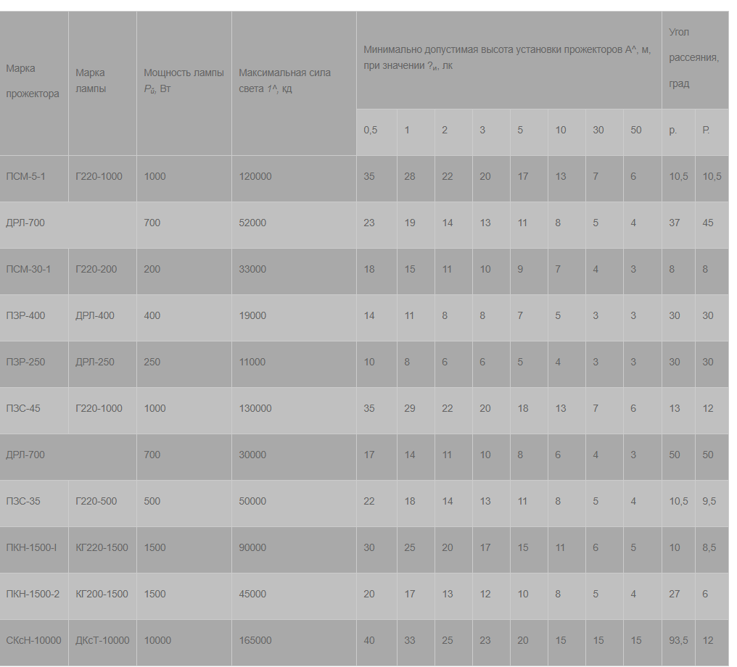

Ɵ көлбеу бұрышы бар діңгекке прожекторды орнатқан кезде оның етегінде ұзындығы Ө бұрышының төмендеуімен өсетін жарықсыз аймақ бар екенін есте ұстаған жөн. Жарықтандырылмаған аймақтың ұзындығы мына формула бойынша есептеледі
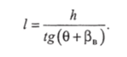
Жарықтандырылған аймақтың ауданын ұлғайту бір-біріне қатысты прожекторлардың тиісті орналасуын қолдана отырып және Ө көлбеу бұрышын арттыра отырып қол жеткізіледі.

Мысал. Стандартты жарықтандыруды құру үшін A = 75 м және B = 42 м өлшемдері бар құрылыс алаңының ПЗС-35 маркалы прожекторлармен жарықтандыруды есептеңіз Еn = 2 LK.

Шешімі. m = 0,2 (қыздыру шамдары үшін) және к — 1,5 (қыздыру шамдары бар прожекторлар үшін) кезінде прожекторлардың қажетті санын анықтаймыз):
де S= ah = 75 *42 = 3150 мг; Pл = 500 Вт-шамның қуаты Г220-500 (кестені қараңыз. 4.6).

Алынған санды ең жақын үлкен мәнге дөңгелектеп, N = 4 аламыз.

Жарықтандырылған беттің үстінен прожекторларды орнатудың ең аз биіктігі
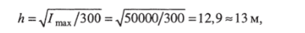
мұндағы / Imax = 50000 KD-жарық шамының максималды күші (кестені қараңыз. 4.6).

Есептеулер нәтижесінде алынған а прожекторларын орнату биіктігі 4.6-кестеде көрсетілген Amin= 14 м мәнінен аз болғандықтан, одан әрі есептеулер үшін А = 14 м аламыз.

Прожектордың көлденең жазықтыққа еңістігінің оңтайлы бұрышы
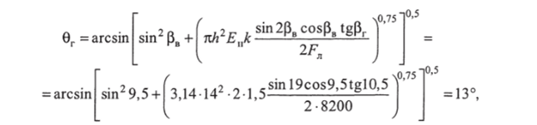
мұндағы РВ = 9,5*, рг= 10,5' 4.6-кесте бойынша ПЗС-35 үшін қабылданған; F " = 8200лм-500 Вт қуат кезінде г220-500 қыздыру шамының жарық ағыны (кестені қараңыз. 20 қосымша).

Осылайша, құрылыс алаңындағы Е - 2 лк нормативтік жарықтандыруы ПЗС-35 төрт прожекторымен, олардың жарықтандырылған бетінен биіктігі 14 м және алаңның шекарасынан 33,8 м қашықтықта жасалады.

Прожекторлар жарықтандырылған алаңның шекарасынан алыстайтын қашықтық (суретті қараңыз. 4.8),
